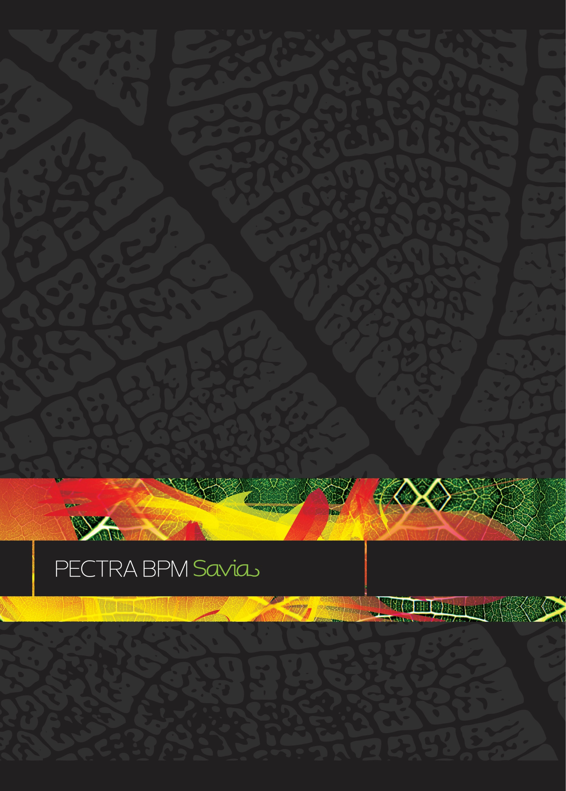

Pectra Forms -
despliegue de aplicaciones

Introducción

Componentes de la aplicación generada
La aplicación generada con Pectra Forms consta de 3 sitios que deben ser alojados en IIS (Internet Information Server). Estos contienen:
- Aplicación web.
- Aplicación Progressive Web App (PWA).
- Application Program Interface (API - backend).

Implementar mediante asistente

Instrucciones
El asistente para la implementación, debe ser lanzado en el servidor donde se publicará la aplicación.
Para iniciarlo, ubique la carpeta “Deploy Tool” dentro del paquete descargado al generar la aplicación, y ejecute como administrador implementador.exe.
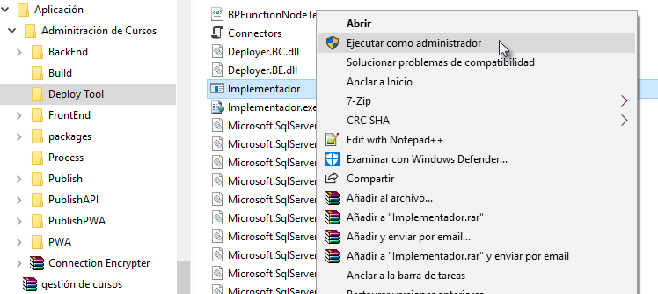

Inicio
Se muestra la pantalla de bienvenida, y una serie de pestañas con datos a ser completados.
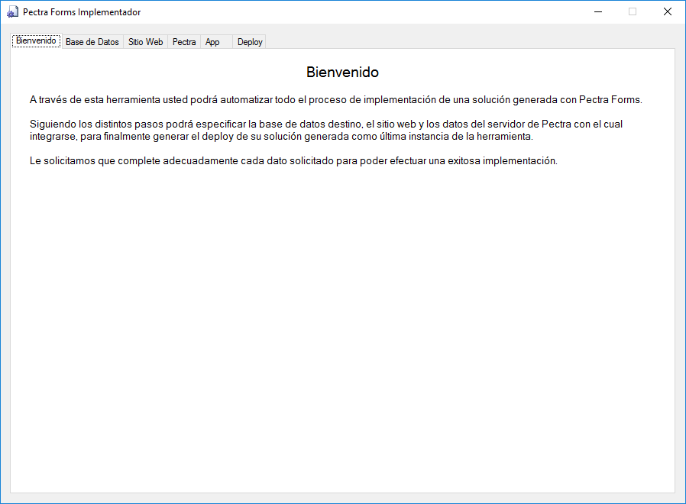

Base de datos
Ingresamos la información de conexión a la base de datos utilizada por la solución.
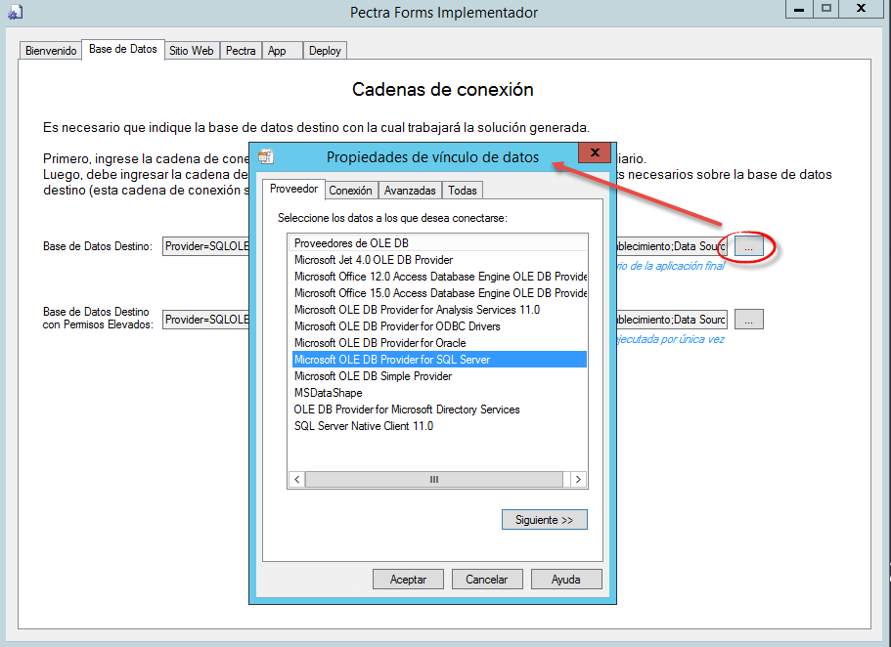
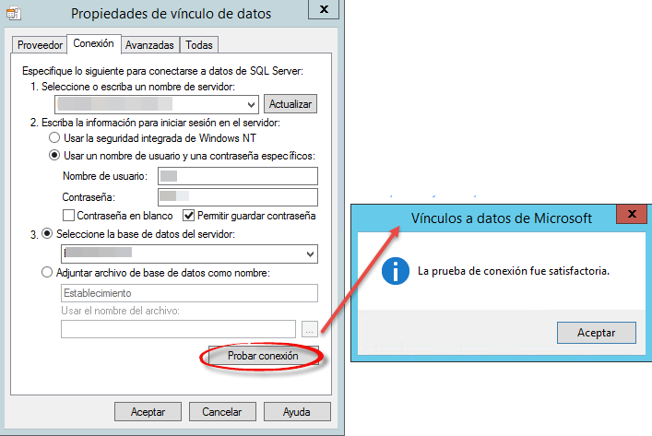
Debe tener seleccionado la opción Permitir guardar contraseña.

Sitio web
Ingresamos la ruta física en donde se alojará la aplicación web, el Sitio web del IIS que la contendrá, y para el armado de la url se especifica la parte correspondiente al host y al directorio virtual.
Para la implementación de la PWA es necesario que el servidor tenga instalado el certificado necesario para habilitar el protocolo https.
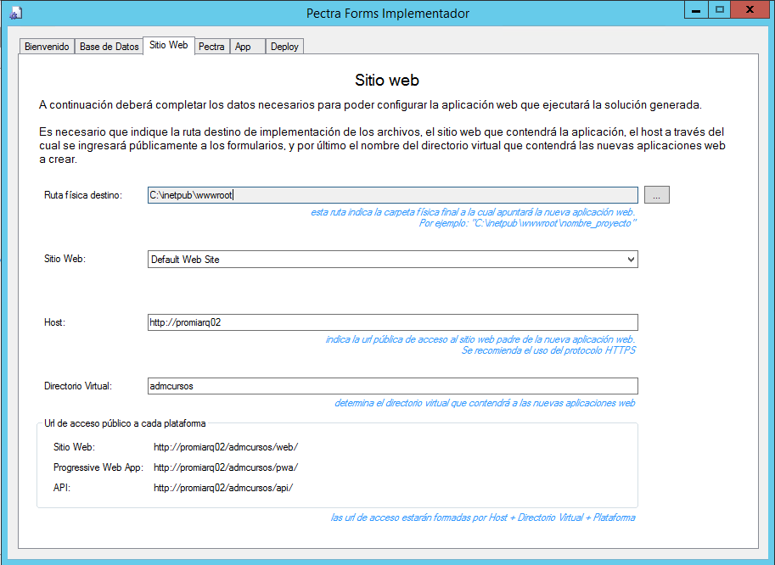

Pectra
Datos del servidor de Pectra donde se implementará el proceso de la solución, es necesario hacer clic en “Obtener organizaciones” y establecer sobre qué Organización - Unidad Operacional estará disponible.
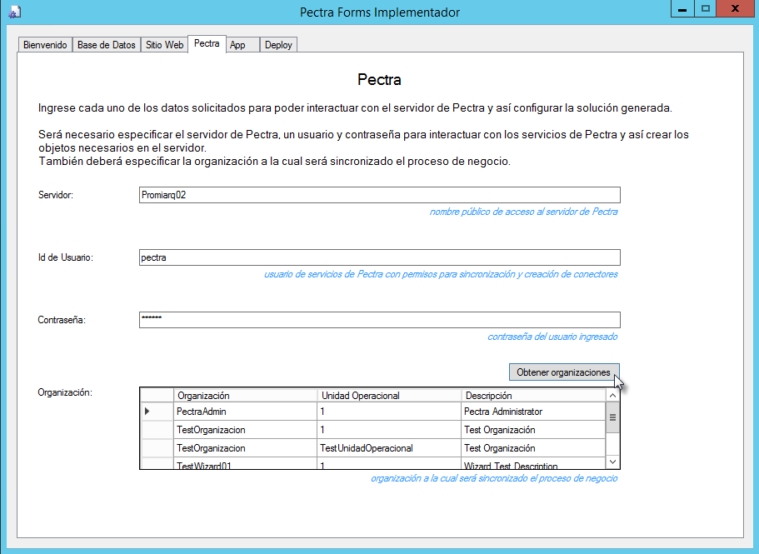

App
El último dato a ingresar es el nombre que visualizará nuestra aplicación en el dispositivo móvil.
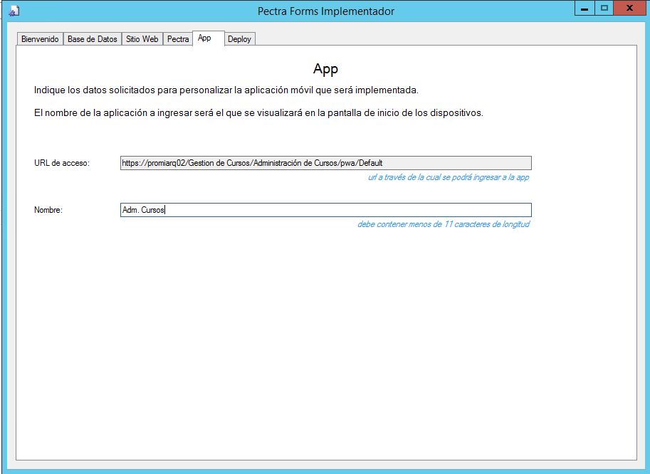

Deploy
Desde la última pestaña, se podrá seleccionar que componentes de la aplicación se implementarán, y al hacer clic en el botón Implementar proceso, estos quedarán desplegados.
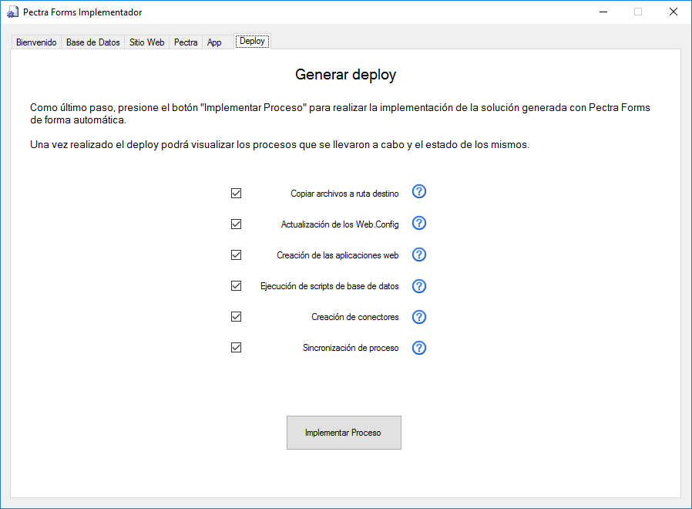
Como resultado se muestran las opciones marcadas con tilde verde indicando que se procesaron correctamente, o marcadas en rojo si no pudieron ejecutarse, al seleccionar esta últimas se mostrará el motivo.
El último paso, antes de utilizar la aplicación implementada, es asignar los usuarios de Pectra a los perfiles del proceso de negocio de la solución.

Implementar en forma manual

API
Los primeros pasos para la implementación de la API consisten en la compilación y publicación del proyecto “API” que es el punto de comunicación y de acceso para las demás plataformas o integración que se desee realizar (recuerde siempre que en la carpeta “PublishAPI” se encuentra la publicación automática del proyecto API, hecha al generar la aplicación).

A continuación, debe realizar los siguientes pasos:

- Abrir la solución PectraFormsSolution.sln, que se encuentra en el directorio que contiene el deploy generado, con Microsoft Visual Studio 2015 o superior.

- Configurar la cadena de conexión de la aplicación, utilizando la herramienta de encriptación. Para ello realice lo siguiente:

- En la PC en la cual se encuentra el deploy, descomprima el archivo Connection Encrypter.zip, incluido en el deploy generado, y acceda al directorio Connection Encrypter.
- Ejecute el archivo ConnectionEncrypterWizard.exe que se encuentra en el directorio indicado en el paso anterior.
- A continuación, se presentará la pantalla de Bienvenida de la aplicación. Presione Siguiente para continuar.

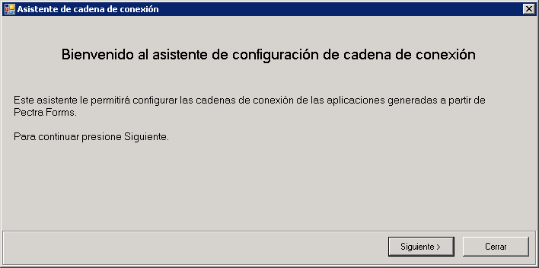

- Luego se solicitará que seleccione el archivo de configuración de la aplicación generada que se encuentra en el directorio API del deploy.
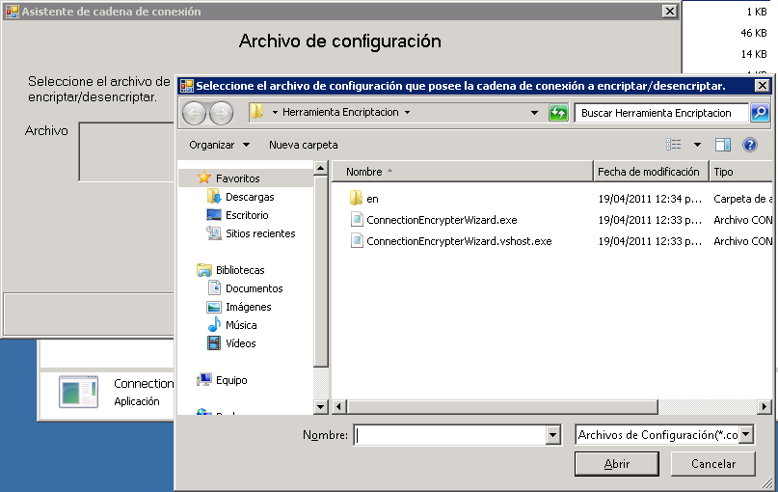

- Seleccione el archivo de configuración Web.config (ubicado en la carpeta API dentro de la carpeta de deploy) y presione Siguiente para continuar.

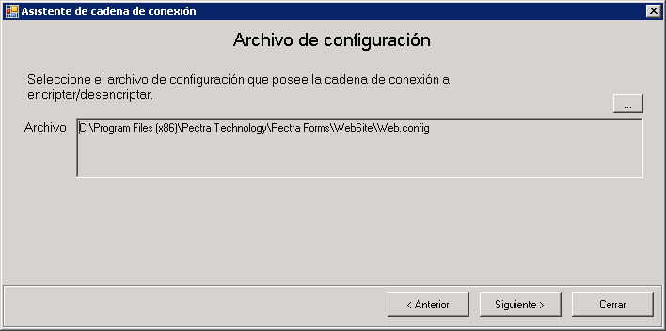

- Para configurar la cadena de conexión, ingrese los siguientes datos:
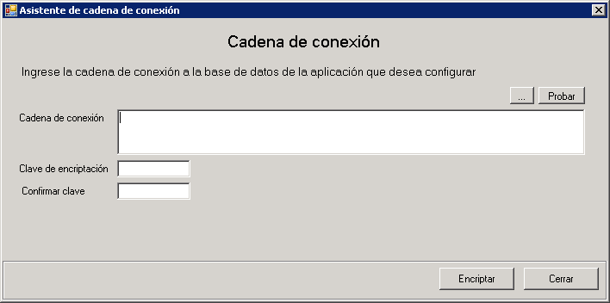

- Cadena de conexión: para utilizar el asistente, seleccione la opción Configurar y siga los pasos indicados:
  - Seleccione el proveedor y presione Siguiente:
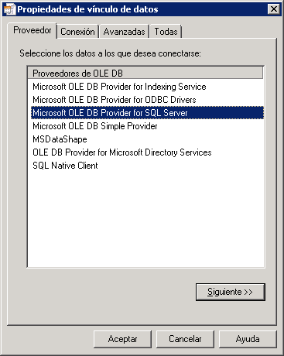
  - Ingrese: nombre del server, tipo de seguridad a utilizar, usuario y contraseña (si corresponde), base de datos propia de la aplicación.
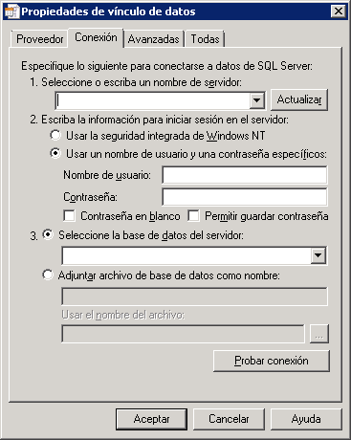
  - Pruebe la conexión y presione Aceptar para continuar.

- A continuación, ingrese la clave de encriptación, la confirmación y presione Encriptar.
Clave de encriptación: la clave puede ser alfanumérica y no debe superar los 16 caracteres de longitud máxima.
Confirmar clave: repita la clave indicada en el paso anterior.

- Configuración del servicio Pectra Core Service para integración. Para esto debe:
  - Abrir el archivo Web.config del proyecto API (o en su respectivo deploy si así fuese)
  - Ingresar la ruta al servicio “Pectra Core Services” del servidor de Pectra en el cual se va a implementar la solución generada y reemplazar “[PectraSoapPortUrl]” por la url del sitio SoapPort del Servidor de Pectra con el cual se desea realizar la integración en cada uno de los nodos “endpoint” existentes.

<client>
<endpoint address="[PectraSoapPortUrl]/PectraCoreServices/BusinessProcess.svc"
binding="wsHttpBinding" bindingConfiguration="WSHttpBinding_IBPService"
contract="PectraBPReference.IBPService" name="WSHttpBinding_IBPService" />

- Compilar la solución. Para realizar esto, realice clic derecho sobre la solución en el panel Solution Explorer, y seleccione la opción Build Solution.
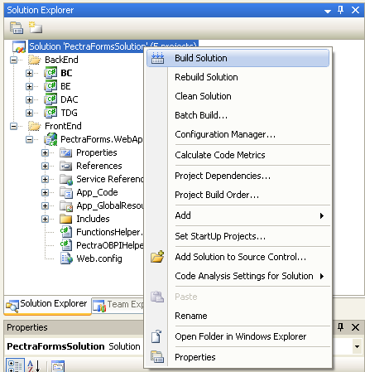

- Publicar el proyecto en el servidor en el cual desea implementar la API.
Para publicar el proyecto API, simplemente posiciónese sobre el nodo “API” dentro de la carpeta “BackEnd” en el Explorador de Soluciones de Visual Studio, haga clic derecho y seleccione la opción “Publish”.
En el campo Target location, ingrese la ruta en la cual desea publicar la aplicación (incluyendo en nombre de la API) y luego presione Publish.

Directorio de publicación

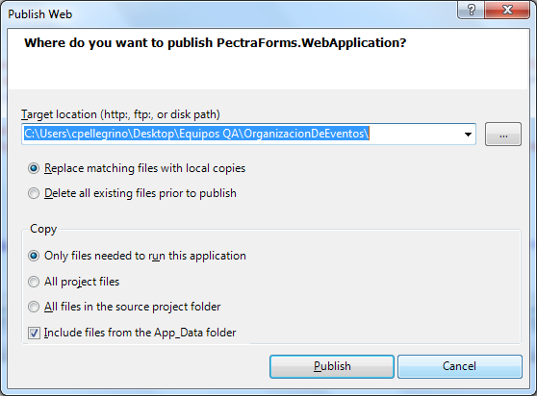
Nombre de la API

A continuación, seleccione la carpeta con el nombre de la API que se encuentra en el directorio de publicación y cópiela en el directorio C:\inetpub\wwwroot del servidor en el cual desea implementar el sitio.
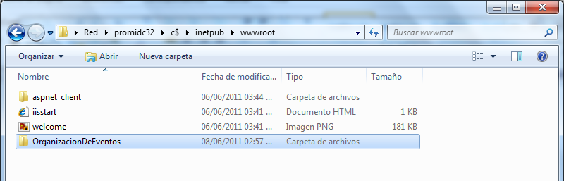

Luego, ingrese a Inicio / Herramientas Administrativas / Internet Information Services del servidor indicado, posiciónese sobre el nodo que tiene el nombre de su aplicación y seleccione clic derecho Convertir en aplicación.

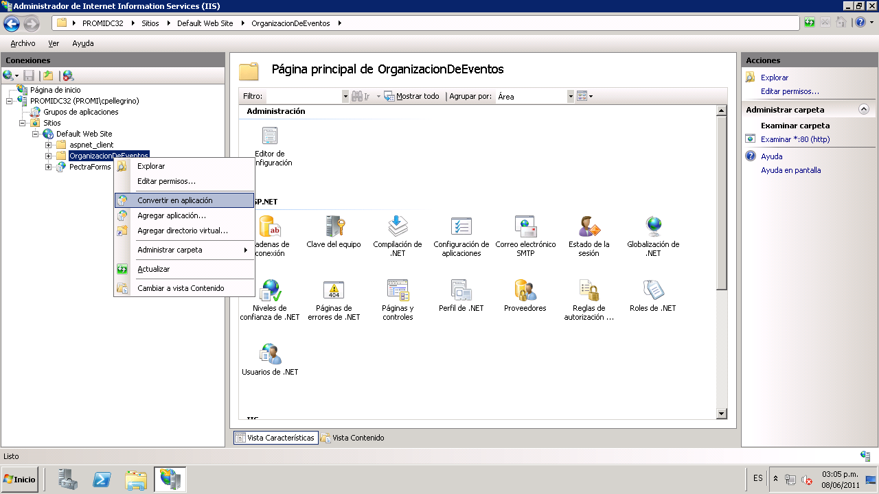

Finalmente, ingrese a las propiedades del sitio creado y configúrelo de manera tal que se ejecute con el pool ASP.NET v4.0 .NET AppPool, como se muestra en la siguiente imagen.

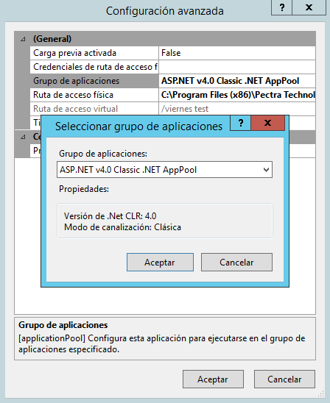

En caso de crear un pool personalizado, el mismo debe ser configurado con el Framework .NET v4.0 y modo de canalización Integrada. Tenga presente que puede utilizar el mismo pool para las demás plataformas en caso de que se encuentren en el mismo servidor.

Es importante que la identidad sobre la cual se ejecuta el App Pool tenga permisos de escritura sobre la ruta física del sitio, para poder grabar el archivo log de errores del sitio en caso de ser necesario.

Se recomienda siempre el uso de HTTPS para el acceso a la API por cuestiones de seguridad. Si usted desea hacer uso de la aplicación PWA, el acceso a la API debe ser a través de HTTPS de modo obligatorio.

Aplicación web
Los primeros pasos para la implementación del sitio web consisten en la compilación y publicación del proyecto “PectraForms.WebApplication” (recuerde siempre que en la carpeta “Publish” se encuentra la publicación automática de este proyecto, hecha al generar la aplicación).

A continuación, debe realizar los siguientes pasos:
- Abrir la solución PectraFormsSolution.sln, que se encuentra en el directorio que contiene el deploy generado, con Microsoft Visual Studio 2015 o superior.
- Configuración de la API para integración. Para esto debe:
- Abrir el archivo Web.config del proyecto PectraForms.WebApplication (o en su respectivo deploy si así fuese)
- Ingresar la URL de la API con la cual se desea realizar la integración:
<appSettings>
<add key="webpages:Version" value="3.0.0.0" />
<add key="webpages:Enabled" value="false" />
<add key="ClientValidationEnabled" value="true" />
<add key="UnobtrusiveJavaScriptEnabled" value="true" />
<add key="TiposAdjuntos" value="Documento; Otros" />
<add key="APIUrl" value="https://servername/API/" />
</appSettings>

- Compilar la solución. Para realizar esto, realice clic derecho sobre la solución en el panel Solution Explorer, y seleccione la opción Build Solution.

- Publicar el proyecto en el servidor en el cual desea implementar el sitio web.
Para publicar el proyecto web, simplemente posiciónese sobre el nodo “PectraForms.WebApplication” dentro de la carpeta “FrontEnd” en el Explorador de Soluciones de Visual Studio, haga clic derecho y seleccione la opción “Publish”.
En el campo Target location, ingrese la ruta en la cual desea publicar la aplicación (incluyendo en nombre del sitio) y luego presione Publish.
Directorio de publicación
Nombre del sitio web

A continuación, seleccione la carpeta con el nombre del sitio web que se encuentra en el directorio de publicación y cópiela en el directorio C:\inetpub\wwwroot del servidor en el cual desea implementar el sitio.

Luego, ingrese a Inicio / Herramientas Administrativas / Internet Information Services del servidor indicado, posiciónese sobre el nodo que tiene el nombre de su aplicación y seleccione clic derecho Convertir en aplicación.

Finalmente, ingrese a las propiedades del sitio creado y configúrelo de manera tal que se ejecute con el pool ASP.NET v4.0 .NET AppPool, como se muestra en la siguiente imagen.

En caso de crear un pool personalizado, el mismo debe ser configurado con el Framework .NET v4.0 y modo de canalización Integrada. Tenga presente que puede utilizar el mismo pool para las demás plataformas en caso de que se encuentren en el mismo servidor.

Es importante que la identidad sobre la cual se ejecuta el App Pool tenga permisos de escritura sobre la ruta física del sitio, para poder grabar el archivo log de errores del sitio en caso de ser necesario.

Se recomienda siempre el uso de HTTPS para el acceso al sitio web por cuestiones de seguridad.

PWA
Los primeros pasos para la implementación de la PWA consisten en la compilación y publicación del proyecto “PectraForms.PWA” (recuerde siempre que en la carpeta “PublishPWA” se encuentra la publicación automática de este proyecto, hecha al generar la aplicación).

A continuación, debe realizar los siguientes pasos:

- Abrir la solución PectraFormsSolution.sln, que se encuentra en el directorio que contiene el deploy generado, con Microsoft Visual Studio 2015 o superior.

- Configuración de la PWA para integración. Para esto debe:
- Abrir el archivo Web.config del proyecto PectraForms.PWA (o en su respectivo deploy si así fuese)
- Ingresar la URL de la API con la cual se desea realizar la integración, el ID y la versión del proceso de negocio correspondiente al proyecto generado en Pectra Forms:
<appSettings>
<add key="webpages:Version" value="3.0.0.0"/>
<add key="webpages:Enabled" value="false"/>
<add key="ClientValidationEnabled" value="true"/>
<add key="UnobtrusiveJavaScriptEnabled" value="true"/>
<add key="ApiUrl" value="#API_URL#"/>
<add key="PngId" value="#PNG_ID#"/>
<add key="VersionId" value="#VERSION_ID#"/>
</appSettings>

Nota: si aún no cuenta con el ID del proceso de negocio porque no ha sido sincronizado, una vez que el mismo sea sincronizado debe actualizar el valor en este archivo de configuración.

- Compilar la solución. Para realizar esto, realice clic derecho sobre la solución en el panel Solution Explorer, y seleccione la opción Build Solution.

- Publicar el proyecto en el servidor en el cual desea implementar la PWA.
Para publicar el proyecto PWA, simplemente posiciónese sobre el nodo “PectraForms.PWA” dentro de la carpeta “FrontEnd” en el Explorador de Soluciones de Visual Studio, haga clic derecho y seleccione la opción “Publish”.
En el campo Target location, ingrese la ruta en la cual desea publicar la aplicación (incluyendo el nombre de la pwa) y luego presione Publish.
Directorio de publicación

Nombre de la PWA

A continuación, seleccione la carpeta con el nombre de la PWA que se encuentra en el directorio de publicación y cópiela en el directorio C:\inetpub\wwwroot del servidor en el cual desea implementar el sitio.

Luego, ingrese a Inicio / Herramientas Administrativas / Internet Information Services del servidor indicado, posiciónese sobre el nodo que tiene el nombre de su aplicación y seleccione clic derecho Convertir en aplicación.

Finalmente, ingrese a las propiedades del sitio creado y configúrelo de manera tal que se ejecute con el pool ASP.NET v4.0 .NET AppPool, como se muestra en la siguiente imagen.

En caso de crear un pool personalizado, el mismo debe ser configurado con el Framework .NET v4.0 y modo de canalización Integrada. Tenga presente que puede utilizar el mismo pool para las demás plataformas en caso de que se encuentren en el mismo servidor.

Es importante que la identidad sobre la cual se ejecuta el App Pool tenga permisos de escritura sobre la ruta física del sitio, para poder grabar el archivo log de errores del sitio en caso de ser necesario.

Es requerido el uso de HTTPS para el acceso al sitio de la PWA y para el acceso a la API por cuestiones de seguridad, en caso contrario la misma no podrá ser instalada ni ejecutada en los dispositivos.

Actualización de la base de datos
Sobre la base de datos utilizada durante el proceso de diseño de la aplicación, se debe ejecutar el contenido del siguiente archivo:
[Directorio_Deploy]\[Nombre_Proyecto]\BackEnd\SP\Adjuntos.sql

Implementar proceso de negocio
Finalmente, es necesario implementar el proceso que dio origen a la aplicación generada, para lo cual es necesario contar con un servidor de Pectra BPM Savia y la herramienta Business Process Designer Petri o BPMN, dependiendo del tipo de proceso.

- Sincronizar el proceso [NombreProceso] en el servidor de Pectra dónde desee implementar la aplicación, a través de la herramienta Business Process Designer Petri o BPMN según el tipo de proceso.
Tener en cuenta que es necesario contar con un usuario con permisos de sincronización en Pectra para realizar ésta acción.

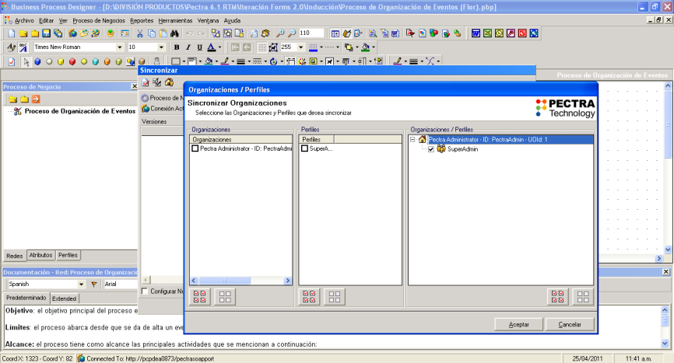

- Configurar los perfiles de dicho proceso, asignando el idioma, unidades operacionales, permisos, ventanas de servicio y usuarios, a través de la herramienta User Manager.
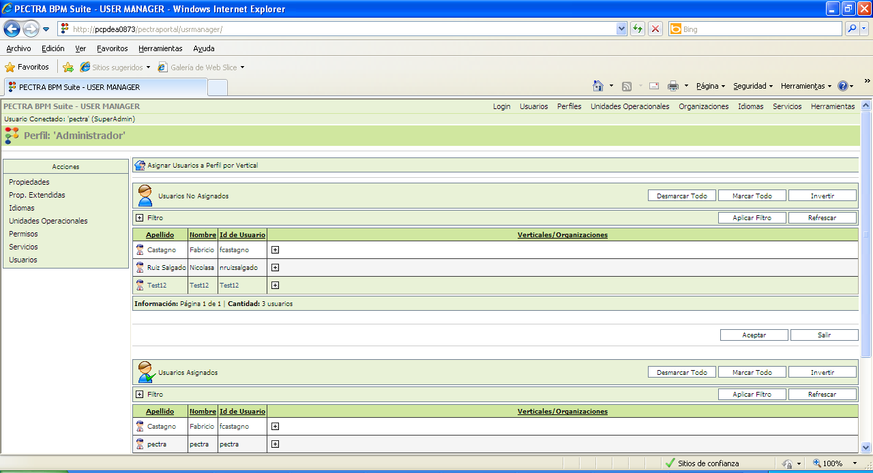

- Crear conectores de tipo ASP y PectraMobile (si algún formulario fue definido con esta funcionalidad) desde la herramienta Connector Manager, como indica la siguiente tabla y asignar a la actividad correspondiente a través de Business Process Designer:
Actividad | Conector | Página

Importante: Cuando diferentes actividades tienen asignado el mismo conector, no es necesario crear uno por cada actividad; el conector se crea una única vez y luego será relacionado con las diferentes bandejas desde el proceso.

Veamos un ejemplo:

En este caso, tenemos dos actividades distintas que apuntan al mismo conector.

Actividad | Conector | Página
Confirmar espectáculo | Confirmar espectáculo | ConfirmarEspectaculo
Autorizar espectáculo | Confirmar espectáculo | ConfirmarEspectaculo

Ingresar a la herramienta Connector Manager y seleccionar la opción Agregar.

A continuación, ingresar los siguientes datos:
- Descripción: Confirmar espectáculo (primer conector de la tabla)
- Categoría: Opcional
- Versión: Opcional
- Observación: Opcional
- Paquete: Local
- Tipo: Asp Pages (o PectraMobile si el formulario fue definido como móvil)
- Vertical: Genérico

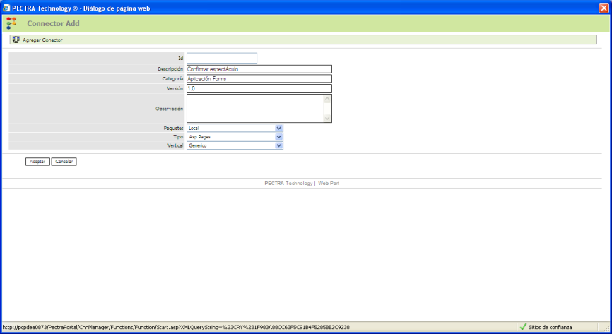

Presionar Aceptar para crear el conector.
Una vez que el conector se ha agregado al listado de conectores, presionar Editar y acceder a Propiedades Extendidas.

En el campo URL colocar la dirección al sitio dónde se encuentra publicada la página “ConfirmarEspectaculo”.
Por ejemplo: http://localhost/Espectaculos/ConfirmarEspectaculo
En caso de un conector PectraMobile, sólo se debe especificar el nombre del controlador que representa a dicho formulario. Por ejemplo: “ActividadVentas1145”

Importante:
- verificar que no queden espacios en blanco al final de la url, ya que esto impedirá lanzar el conector correctamente.
- en caso que se desee configurar los conectores para que se encuentren embebidos en la herramienta Digital Gate, se debe verificar que la url ingresada no contenga caracteres de espacio codificados, es decir “%20” en lugar de “ ” (espacio).

Por ejemplo, la forma correcta de ingresar la URL es:
http://localhost/Espectaculos3/Confirmar Espectaculo
y no:
http://localhost/Espectaculos3/Confirmar%20Espectaculo

Además, es necesario que se encuentren seleccionadas las opciones Agregar TrxId y Usa TrxId seguro. El resto de las propiedades pueden ser configuradas dependiendo de la aplicación.

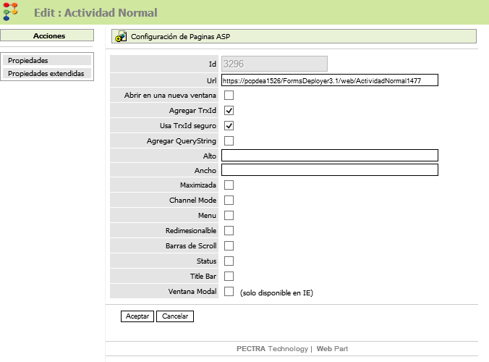

En este ejemplo, ya no quedan más conectores pendientes de creación, ya que ambas actividades utilizan el mismo, es por esto, que lo único que está faltando es relacionar los conectores creados con las bandejas del proceso.

Para esto, dirigirse a la herramienta Business Process, abrir el proceso y conectarse al servidor de Pectra que posee los conectores creados. Luego, dirigirse a la solapa Perfiles, seleccionar el perfil que posea la bandeja correspondiente a la actividad “Confirmar espectáculo” y asignar la función creada.
Realizar lo mismo para la actividad “Autorizar espectáculo”.
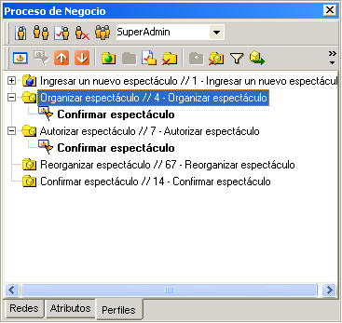

Personalizaciones
En caso que desee realizar personalizaciones sobre la aplicación generada, podrá acceder a los siguientes archivos:

- Estilos
Los archivos ubicados en el directorio \FrontEnd\Content\ permiten la personalización de los estilos relacionados con los controles tipo Control de Búsqueda y Calendario. Además, el estilo general del formulario podrá ser editado desde el archivo Site.css ubicado en \FrontEnd\Content\.

- Idiomas
Los archivos ubicados en el directorio \FrontEnd\App_GlobalResources, permiten personalizar el texto de:
- Botón Aceptar del formulario.
- Botón Cancelar del formulario.
- Mensaje Transacción Procesada del formulario.
- Mensaje Transacción Cancelada del formulario.

- Validaciones
Por defecto, las validaciones de tipo numéricas, consideran el separador de miles a través del carácter “,” y el separador decimal “.” (Formato inglés).
En caso que desee modificarlo de manera que el separador de miles sea “.” y de decimales “,” (Formato español), ubique el archivo \FrontEnd\Scripts\jquery.validate.forms20.js dentro del directorio del deploy descargado, ábralo en modo edición y ubique la siguiente sección en el código contenido.
Luego, comente la línea resaltada en amarillo y descomente la línea resaltada en verde.

$().ready(function ()
{
// agrega método de validacion para números (utilizando formato regional de España).

jQuery.validator.addMethod("numero", function (value, element)
{
var bResult;

// PARA VALIDAR CON "," (coma) en sep. de miles y "." (punto) para decimales.

bResult = this.optional(element) || /^-?(?:\d+|\d{1,3}(?:,\d{3})+)(?:\.\d+)?$/.test(value);

// Utilizar la siguiente línea de código (en reemplazo de la anterior), para utilizar "." en sep. miles y "," en decimales.

//bResult = this.optional(element) || /^-?(?:\d+|\d{1,3}(?:.\d{3})+)(?:\,\d+)?$/.test(value);

// si existe un error de validacion personaliza el mensaje a mostrar
if (bResult == false)
jQuery.validator.messages.numero = jQuery.validator.messages.numero; //"debe ser numerico"

return bResult;

});

Finalmente, guarde los cambios realizados en el archivo.

IMPORTANTE: todas las personalizaciones realizadas sobre el deploy, deben ser realizadas previo a la publicación, en caso contrario deberá publicarse la aplicación nuevamente.

Posibles fallas y soluciones

CASO 1: Error al lanzar los conectores de la aplicación generada

Síntoma:
Al lanzar los conectores de la aplicación generada se presenta el error que se muestra a continuación:

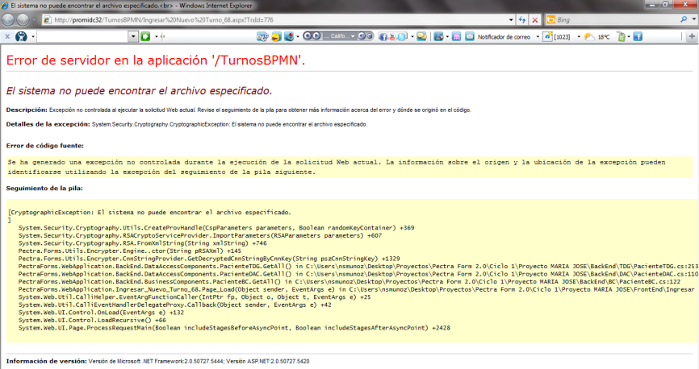
Solución:
- Dirigirse a Inicio / Herramientas administrativas /Administrador de Internet Information Services (IIS).
- Seleccionar la opción Grupo de Aplicaciones.
- Seleccionar el pool de aplicaciones de su sitio web y seleccionar la opción Configuraciones Avanzadas.
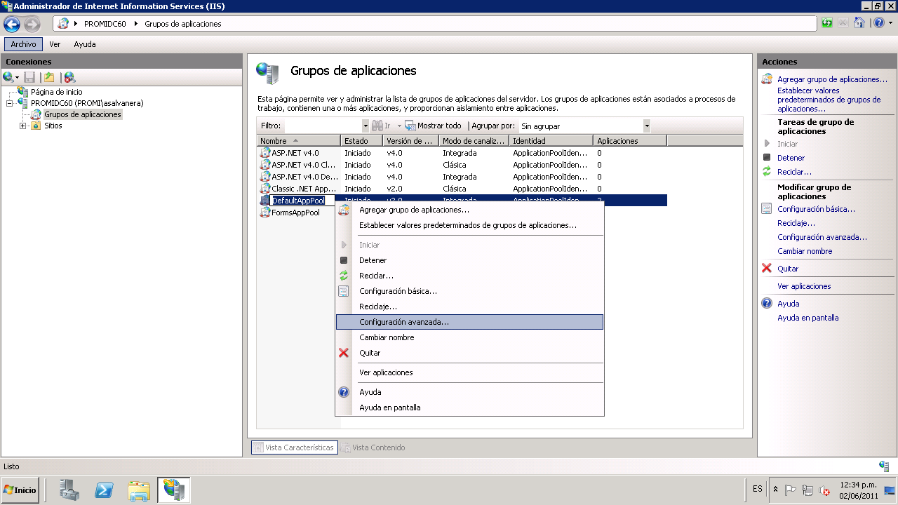

- En la sección Modelo de proceso, configurar la propiedad Cargar perfil de usuario en True.

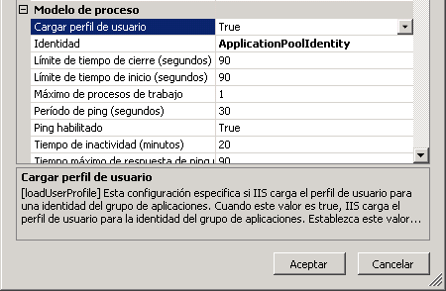

- Reiniciar IIS, loguearse nuevamente en la herramienta Digital Gate y verificar el funcionamiento de los conectores.

CASO 2: No se muestran los conectores dentro del portal de Pectra.

Síntoma:
Al lanzar los conectores de la aplicación generada, se presenta el error que se muestra a continuación:

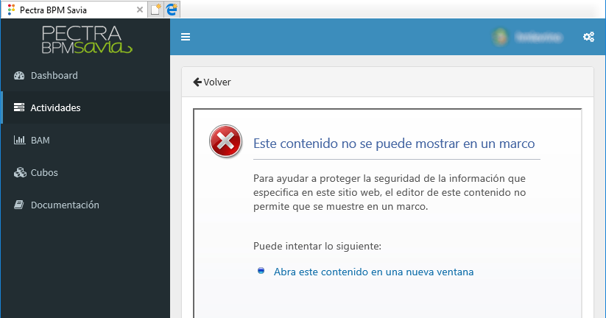
Este caso se produce, cuando la aplicación generada está instalada en un servidor distinto, a donde se encuentra instalado el portal de Pectra. No se produce, si el conector está configurado para ser abierto en una nueva ventana.

Solución:
Editar el archivo web.config de la aplicación web.
En el valor de la entrada "XFrameOptionsAllowFrom" ingresar la Url del portal de Pectra, desde donde se lanza el conector.

Ejemplo:

<configuration>
<appSettings>
<add key="webpages:Version" value="3.0.0.0"/>
<add key="webpages:Enabled" value="false"/>
<add key="ClientValidationEnabled" value="true"/>
<add key="UnobtrusiveJavaScriptEnabled" value="true"/>
<add key="XFrameOptionsAllowFrom" value="http://server.domain.com/PectraPortal/DG"/>
<add key="TiposAdjuntos" value="Documento; Otros"/>
<add key="APIUrl" value="http://PCPDEA1189/API/"/>
</appSettings>
….

CASO 3: Error al iniciar los formularios de la aplicación web.

Síntoma:
Al lanzar los conectores de la aplicación generada, se presenta el error que se muestra a continuación:

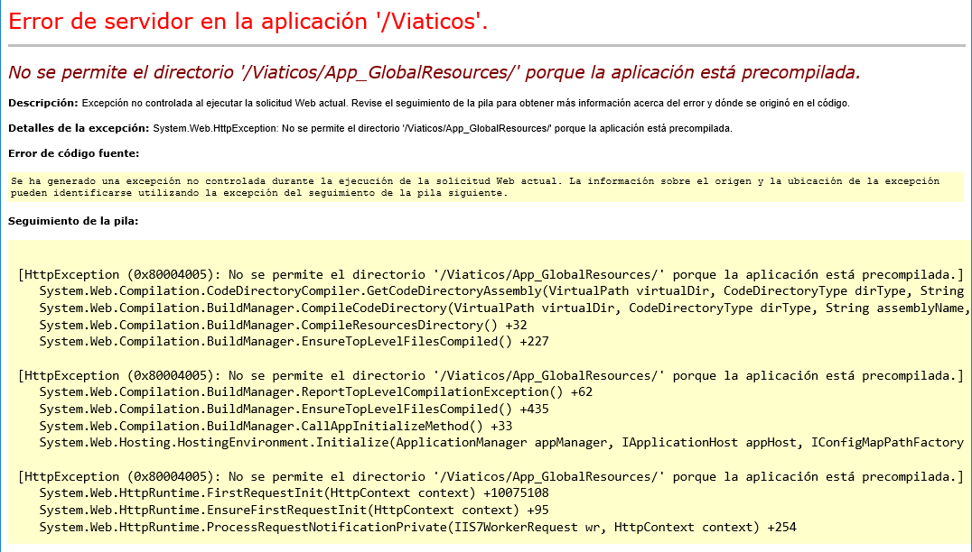

Solución:
Ubicar la carpeta física correspondiente al sitio web, y eliminar los siguientes archivos:
PrecompiledApp.config
bin\App_global.asax.compiled
bin\App_global.asax.dll
bin\App_GlobalResources.compiled
bin\App_GlobalResources.dll

Contenido
Introducción 2
Componentes de la aplicación generada 2
Implementar mediante asistente 2
Instrucciones 2
Inicio 2
Base de datos 3
Sitio web 4
Pectra 4
App 5
Deploy 6
Implementar en forma manual 7
API 7
Aplicación web 14
PWA 17
Actualización de la base de datos 21
Implementar proceso de negocio 21
Personalizaciones 26
Posibles fallas y soluciones 28
CASO 1: Error al lanzar los conectores de la aplicación generada 28
CASO 2: No se muestran los conectores dentro del portal de Pectra. 30
CASO 3: Error al iniciar los formularios de la aplicación web. 31

La información contenida en este documento se encuentra sujeta a modificaciones sin previo aviso.
Es responsabilidad del usuario el cumplimiento de todas las leyes de derecho de autor u otros derechos de propiedad industrial o intelectual aplicables.
Ninguna parte de este documento puede ser copiada, editada, reproducida, o retransmitida en ningún formato, ya sea electrónico o mecánico, y bajo ningún propósito, sin el consentimiento expreso y por escrito de PECTRA Technology, Inc.
© PECTRA Technology, Inc. Todos los Derechos Reservados.
PECTRA Technology®, PECTRA Savia® y PECTRA BPM Suite® son marcas registradas o marcas comerciales de PECTRA Technology, Inc. en los Estados Unidos y en otros países.

